第二节 实体参数
1. 位置：Drawing_example --> SpriteParameters
2. 类名：SpriteParameters
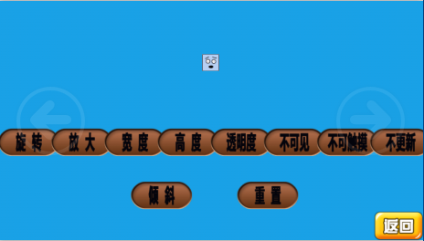
(1)旋转精灵：


sprite.setRotation(float pRotation) 设置旋转角度
sprite.setRotationCenter(float pRotationCenterX, float pRotationCenterY)//设置旋转的中心点（以某个点为中心旋转）
sprite.setRotationCenterX(float pRotationCenterX)设置X轴旋转的点
sprite.setRotationCenterX(float pRotationCenterX)设置X轴旋转的点

(2)放大精灵：


sprite.setScale(pScale);//设置缩放倍数
sprite.setScale(pScaleX, pScaleY);//设置X, Y缩放倍数
sprite.setScaleCenter(pScaleCenterX, pScaleCenterY);//设置缩放中心点
sprite.setScaleCenterX(pScaleCenterX);//设置X轴 pScaleCenterX点为中心缩放
sprite.setScaleCenterY(pScaleCenterY);//设置Y轴 pScaleCenterY点为中心缩放
sprite.setScaleX(pScaleX);//设置X缩放
sprite.setScaleY(pScaleY);//设置Y缩放

(3)设置宽度：


sprite.setWidth(float pWidth) 设置宽度

(4)设置高度：


sprite.setHeight(pHeight);设置高度
(5)设置透明度：


sprite.setAlpha(pAlpha);//设置透明度 范围0~1

(6)设置不可见：


sprite.setVisible(pVisible);//设置是否可见

(7)设置不可触摸：
sprite.setIgnoreTouch(pIgnoreTouch);//设置是否可以触摸 true不响应触摸，false响应触摸

(8)设置不施行更新：
sprite.setIgnoreUpdate(pIgnoreUpdate);//设置是否更新 true不施行更新， false施行更新

(9)设置倾斜：


sprite.setSkew(pSkew);//设置倾斜度
sprite.setSkewY(pSkewX);//设置Y倾斜度
sprite.setSkewX(pSkewX);//设置X倾斜度
sprite.setSkew(pSkewX, pSkewY);//设置X,Y倾斜度
sprite.setSkewCenterX(pSkewCenterX);//设置X轴以 pSkewCenterX为中心点倾斜
sprite.setSkewCenterY(pSkewCenterX);//设置Y轴以 pSkewCenterY为中心点倾斜
sprite.setSkewCenter(sprite.getWidth()/2, sprite.getHeight()/2);//设置以倾斜中心点
（10）设置垂直翻转：

sprite.setFlippedHorizontal(pFlippedHorizontal);//是否水平翻转 true施行翻转
（11）设置水平翻转：

sprite.setFlippedVertical(pFlippedVertical);//是否垂直翻转 true施行翻转

OGE_Example项目源码

